DIE CLASSIMA KOLLEKTION FÜGT DER LIEBESGESCHICHTE ZWISCHEN BAUME & MERCIER UND FRAUEN EIN WEITERES KAPITEL HINZU

Einleitung: Im Rahmen der Watches & Wonders Shanghai 2024 präsentierte Baume & Mercier drei neue raffinierte Modelle mit Diamantbesatz, die die Classima Kollektion erweitern: die Classima Sternenhimmel Zeitmesser, deren Eleganz und Weiblichkeit die lange Liebesgeschichte zwischen der Marke und Frauen fortschreiben und die sowohl die ästhetische als auch technische Identität der Maison wahren. Ausgangspunkt dieser sensiblen und gewagten Vision war einst Paul Mercier, dessen Erbe auch nach mehr als einem Jahrhundert weiterlebt und sich in den neuesten Uhrenkreationen des Hauses widerspiegelt.

Die Musen einer avantgardistischen Uhrmacherei


„Ich möchte, dass unsere Uhren in Armbänder, Ringe, Anhänger und Broschen integriert werden! Genf war für die Goldschmiedekunst schon immer eine bedeutende Stadt. Wir sind daher der ideale Ort, um Uhren und Schmuck zusammenzuführen.“ Als Inspiration für seine Auslegung der Uhrmacherei, die im Zeichen des perfekten Gleichgewichts zwischen technischer Qualität und zeitgenössischer Ästhetik stand, dienen Paul Mercier nicht zuletzt Frauen. Als sensibler, eleganter Ästhet, Kosmopolit und Wegbereiter und Kunstliebhaber mit Erfahrung in der Schmuckherstellung gibt er in diesem Sinne auch den Anstoß für das Unternehmen Baume & Mercier, das 1918 durch den Zusammenschluss mit William Baume, einem brillanten, pragmatischen Uhrmacher, entsteht.

„Man spricht heute von der Uhrmacherei, als ob es nur Männer auf der Erde gäbe. Frauen aber, mein Freund, begnügen sich nicht damit, eine Uhr nur einzustellen! Sie wollen die Zeit beherrschen, und zwar nicht mit diesen banalen Uhren für Männer! Dank der Miniaturisierung der Uhrwerke und der Verbreitung der Version für das Handgelenk werden Uhren zu echten Armbändern, zu wahren Schmuckstücken. Schauen Sie sich an, wie selbstbewusst Frauen heute sind! Die Frauenrechtlerinnen in England, die das Wahlrecht einfordern. Und die internationale Frauenkonferenz von 1910 in Kopenhagen, die die Einführung eines Frauentags auf ihre Agenda setzte! Ich glaube, wir stehen in unserer Branche vor einer Reihe großer Veränderungen, die sich als eine Fortsetzung der Veränderungen in der Gesellschaft verstehen. Aber es ist wahrscheinlich noch zu früh. Wir werden in fünf oder sechs Jahren noch einmal darüber sprechen, wenn Sie daran interessiert sind.“

Für ihn muss eine Uhr von Baume & Mercier hochpräzise, zeitgemäß, elegant und modern sein. Er versteht sehr schnell, dass Frauen einen wachsenden Markt darstellen, dass sie für die Schönheit und Fantasie einer Uhr empfänglich sind und dass neue Technologien viele Zwänge aufheben und Kreativität fördern. Er entwirft daraufhin Schmuckuhren, die für viel Aufsehen sorgen. Im Indicateur Davoine von 1920 wird in einer Anzeige der „Damenschmuck“ der Maison gelobt – ein weiterer Beweis dafür, dass das Haus seit jeher Vorreiter einer femininen und künstlerischen Vision der Uhrmacherei ist.

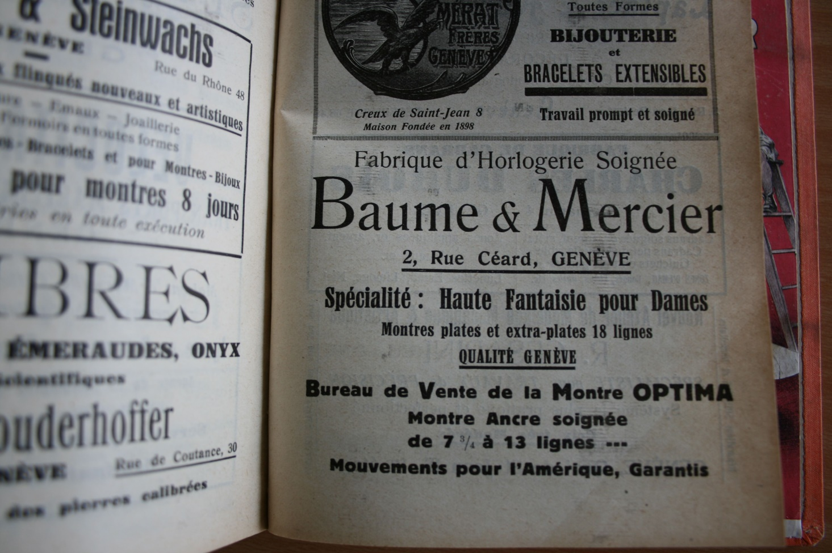

Schon früh stellt Baume & Mercier eine aktive und autonome Frau in den Mittelpunkt, die mit Konventionen bricht und die Mode ihrer Zeit mit einem unverkennbaren Hauch von Weiblichkeit beeinflusst. Sie befreit sich von gängigen Vorstellungen und strebt nach freien Entscheidungen, die ebenso relevant wie entschlossen sind. In einem Werbespot aus den 1950ern ist eine Ärztin zu sehen, die die potenzielle Käuferin der beworbenen Uhr verkörpert. Die Kundin interessiert sich neben dem Gehäuse vor allem für das Uhrwerk dieses Zeitmessers und ist bereit, in einen hochwertigen Mechanismus zu investieren. Sie trägt in ihrem Leben Verantwortung und möchte eine Uhr besitzen, der sie voll und ganz vertraut. Einen Zeitmesser, der präzise und über viele Jahre hinweg zuverlässig ist.

Während der „Années folles“ und der Art-déco-Ära setzt das Haus seinen Stil durch. Es bringt die ersten formschönen Armbanduhren auf den Markt, Zifferblätter mit einer schillernden Farbpalette, extra- und ultraflache Uhren, die zu den feinsten der Welt gehören. Es ist insbesondere auf „Baguette“-Uhrwerke spezialisiert, die ideal für originelle Damengehäuse mit rechteckiger, quadratischer sowie Tonneau- oder Kissenform sind.

Seitdem lässt Baume & Mercier mit Leidenschaft und einem von Rigorosität genährten Erfindungsreichtum Frauenherzen höherschlagen, indem es ihnen erstaunliche, anspruchsvolle, praktische, originelle, ungezwungene und kostbare Zeitmesser widmet. Sie alle zeichnen sich durch ein Design mit perfekten Proportionen und präzisen Linien sowie ihre makellose und zuverlässige technische Schweizer Qualität aus.

Die wichtigsten weiblichen Kreationen von Baume & Mercier

Das revolutionäre Armband vom Typ „Sklave“ des Modells Marquise, das 1947 vorgestellt wird, ist bis 1960 ein Bestseller des Hauses.

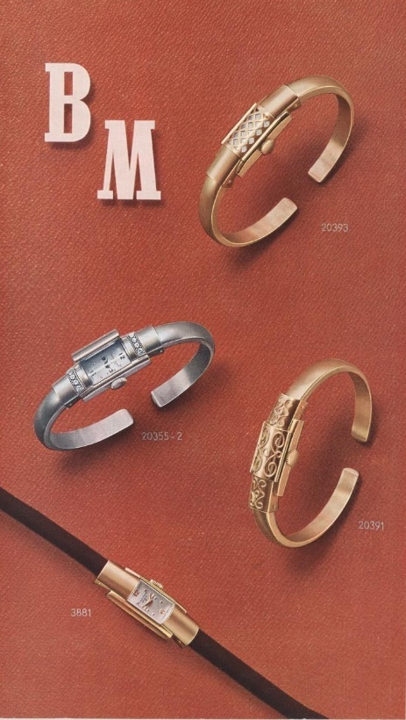

In den 1970ern, 1980ern und 1990ern bringt es spektakuläre Schmuckmodelle aus Gold mit Perlmutt und harten Steinen wie Onyx, Lapislazuli und Türkis, einige davon in Manschettenform, auf den Markt. 1972 und 1973 wird die raffinierte Extravaganz seiner Uhren Mimosa, Stardust (Foto links) und Galaxie (Foto rechts) beim renommierten Uhren- und Schmuckwettbewerb Rose d‘Or von Baden-Baden ausgezeichnet.

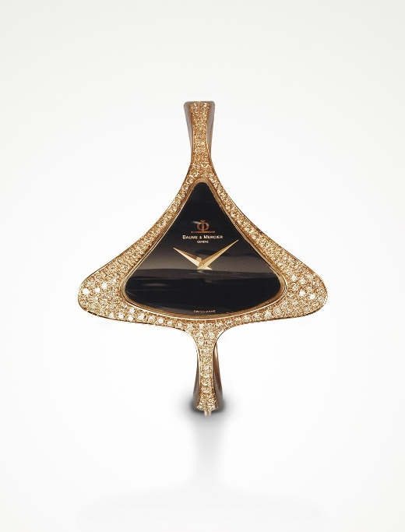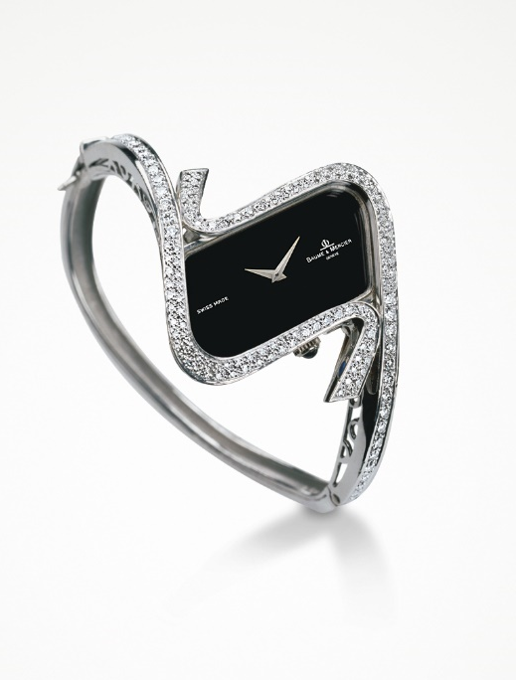

Die legendäre Riviera mit ihrem außergewöhnlichen zwölfeckigen Gehäuse kommt 1973 auf den Markt und verführt Frauen mit sportlicher Eleganz. Zu ihrem 50. Geburtstag schmückt sich ihre Silhouette mit raffinierten Verzierungen und leuchtenden Farben in 33 und 36 mm. 1987 betritt die Linea mit ihrem schlichten, klaren Design und ihrer perfekten Rundung die Bühne der Uhrmacherei. Das rechteckige Gehäuse der Hampton im historischen Art-déco-Stil bricht 1994 mit den Konventionen. Die klaren, geschwungenen Linien in Blau, Bordeaux und Schwarz richten sich insbesondere an Frauen, die gerne mit Farben und Materialien spielen. Ein Jahr später enthüllt die Classima ihr rundes, schlichtes und diskretes Gehäuse, während eine mehr auf Luxus bedachte Weiblichkeit 1997 in der Catwalk mit ihrem Manschettenstil Ausdruck findet. 2004 folgt die unglaubliche Vice Versa, bei der die Zeit nicht nur auf, sondern auch unter dem Handgelenk abgelesen wird, sowie 2005 die leuchtende Diamant, die an ihrem gewölbten Glas und der mit einem persönlichen Diamanten besetzten Krone zu erkennen ist. Dieses raffinierte Detail wird 2008 auch von der sanften Iléa übernommen, einer runden Kreation mit einer unnachahmlich geschwungenen Lünette. Die Promesse steht 2014 für Eleganz und Kostbarkeit, eine breitere ovale Lünette bei 3 und 9 Uhr, die in ein rundes, poliertes oder mit Edelsteinen besetztes Gehäuse mit Rotgold oder Perlmutt ziert. Zwei Jahre später wird sie unter dem Namen Petite Promesse miniaturisiert, die ganz im Zeichen eines sehr modischen Looks steht, zu dem nicht zuletzt ein neuartiges, doppelreihiges Armband aus Metall gehört, das den Glanz der mit Diamanten besetzten Lünette akzentuiert. 2018 belebt die verspielte Baume ihren Höhenring, den Zeiger der kleinen Sekunde und die Nähte ihres Armbands mit Blau, Rot, Violett oder Grün.



Der authentische Chic der Classima Kollektion

Das schlichte und diskrete runde Gehäuse aus schöner Schweizer Produktion verkörpert eine bejahende und zugleich dezente Eleganz, die für Baume & Mercier typisch ist. Die Kollektion Classima ist eine Hommage an die traditionelle und exquisite Uhrmacherkunst im Zeichen technischer Vortrefflichkeit, die sich nicht zuletzt auch in ihren uhrmacherischen Komplikationen des Alltags widerspiegelt. Indem sie sich in weißem Perlmutt, Pfauenblau, Grün, Bordeaux oder Schiefergrau und wechselnden Materialien schmückt, wird sie allen uhrmacherischen Wünschen von Frauen gerecht. Ihre vielen Gesichter machen es leicht, sie jeden Tag und zu jeder Gelegenheit zu tragen. Der das Gesamtbild abrundende attraktive Preis macht sie zu einem idealen Geschenk. Jeder Frau ihre Classima.

Die Classima Sternenhimmel Modelle, eine Ode an eine Nacht unter den Sternen

Im Herzen des Schweizer Juras, in Les Bois, begründeten die Brüder Louis-Victor und Célestin Baume einst die Marke Baume & Mercier und ihre innige Beziehung zum Winter. Bei der exklusiven TimeVallée Edition ließ sich Baume & Mercier 2024 folgerichtig vom Sternenhimmel ihrer ursprünglichen Heimat inspirieren. In dieser funkelnden Kreation repräsentiert jeder Diamant im Brillantschliff einen Wunsch, der unter den Sternen ausgesprochen wurde und sich im Laufe der Zeit erfüllen wird. Das intensiv blaue Zifferblatt, das auf den Himmel über dem Jura-Gebirge bei Einbruch der Dunkelheit verweist, setzt mit größter Eleganz die sich in den kühlen Schein des nächtlichen Sternenzelts hüllende Mondphasenanzeige in Szene. Jeden Tag verwandeln sich geheime Wünsche in einen romantischen und traumhaften unvergesslichen Moment.

Aufrichtigkeit und Authentizität sind Werte, die es zu bewahren gilt.

Alle drei sind äußerst raffinierte, mit Schmucksteinen besetzte Kreationen, die den edlen und authentischen Ansatz von Baume & Mercier zum Ausdruck bringen. Die Schönheit ihres Zifferblatts zeugt von der sorgfältigen, geduldigen und präzisen Arbeit der Handwerker und ihrer technischen Fähigkeiten. Die Einfassung der Edelsteine des Gehäuses, die ihren Glanz herausstellt, erfordert eine bis auf den Hundertstelmillimeter genaue Präzision, um alle Form- und Volumenbeschränkungen zu berücksichtigen.

Das glitzernde blaue Zifferblatt der Classima BMM0A10804 besticht durch eine tiefe, gleichmäßige und wetterbeständige Tönung. Als Symbol für Raffinesse und Innovation bildet sie einen intensiven Hintergrund, der wunderschön mit den Anzeigen und Komplikationen kontrastiert und das weiße Perlmutt und die irisierenden Reflexe ergänzt.
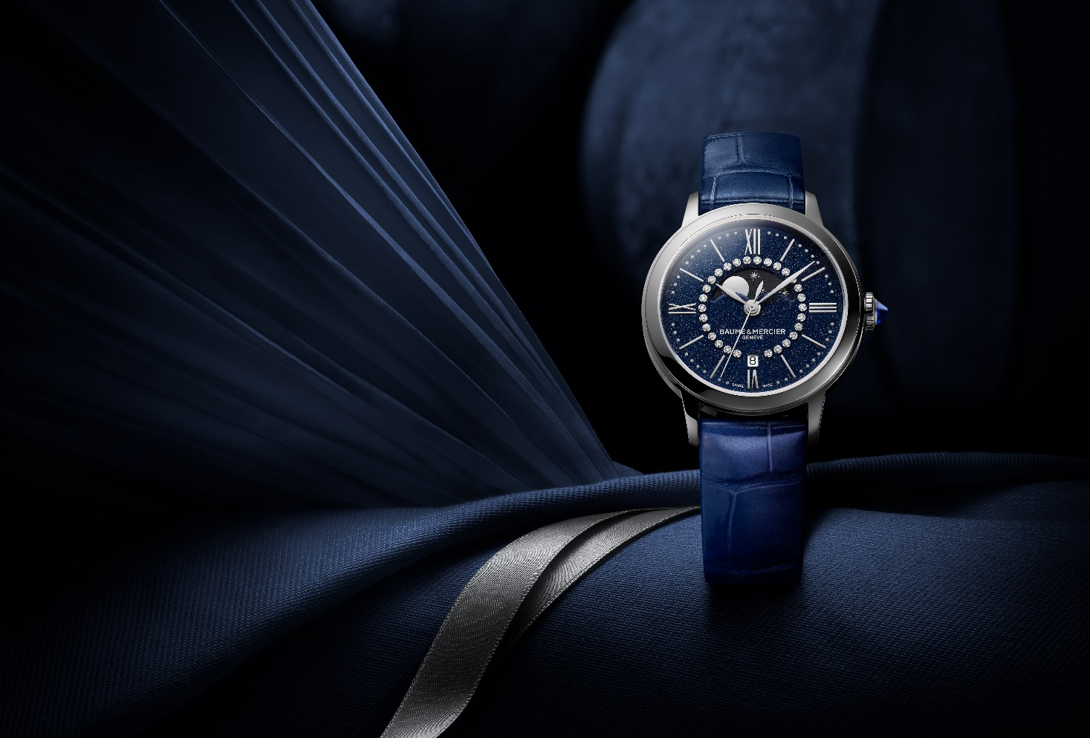

Der blaue Spinell auf der Krone in Form eines Cabochons ist das i-Tüpfelchen dieser designorientierten Uhren. Dem Stein, der in der Antike in Afghanistan entdeckt wurde, wird eine liebesfördernde, vitalisierende und intellektuelle Wirkung nachgesagt. Er soll negative Schwingungen vertreiben, den Blutkreislauf regulieren und das Herzsystem verstärken.

Classima Sternenhimmel – Referenz M0A10804

Das schimmernde blaue Zifferblatt mit 28 Diamanten im Brillantschliff (Top Wesselton, VS-Qualität, 0,06 Karat) illustriert mithilfe von römischen Ziffern, rhodinierten Blattindizes und -zeigern sowie einer Minuteneinteilung in pudrigem Silber die vergehende Zeit. Der Mondphasenzyklus wird vor dem Hintergrund einer schwarzen Sternenscheibe bei 12 Uhr angezeigt, das Datum in einer Öffnung bei 6 Uhr. Zweifarbige Kontraste und ein Ensemble aus runden und geraden Linien zeugen von viel Charakter.

Das runde Gehäuse mit einem Durchmesser von 31 mm und einer Höhe von 7,1 mm ist aus poliertem Edelstahl gefertigt. Dieses wird von einem kratzfesten Saphirglas geschützt. Die Krone aus Stahl in Form eines Cabochons ist mit einem eingesetzten blauen synthetischen Spinell verziert. Der geschlossene Gehäuseboden aus poliertem Stahl kann mit einer Gravur versehen werden.

Ein Quarzwerk mit einer Gangautonomie von 3 Jahren erzeugt die notwendige Energie. Die Wasserdichtigkeit liegt bei von 5 bar (ca. 50 m).

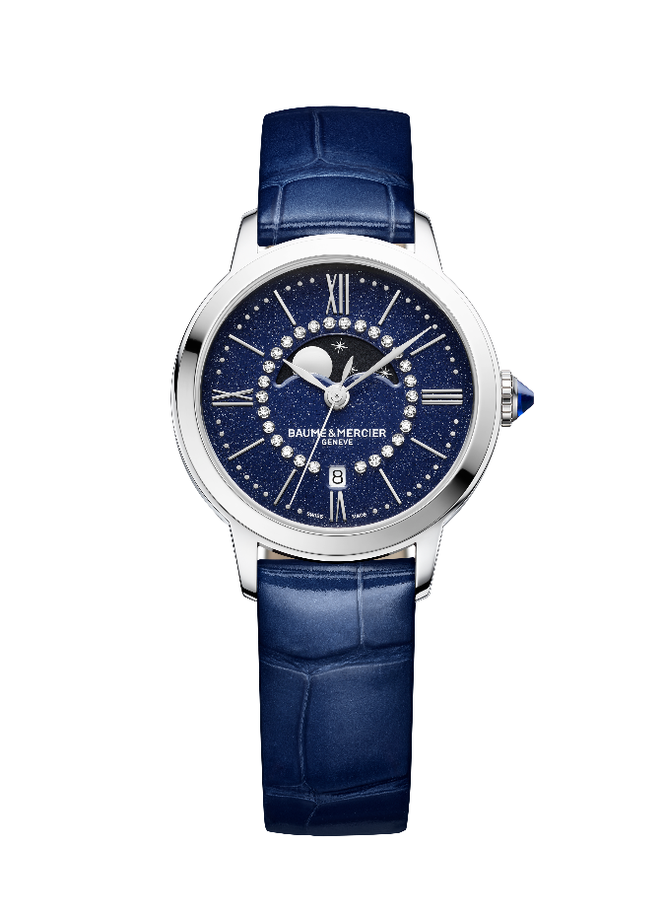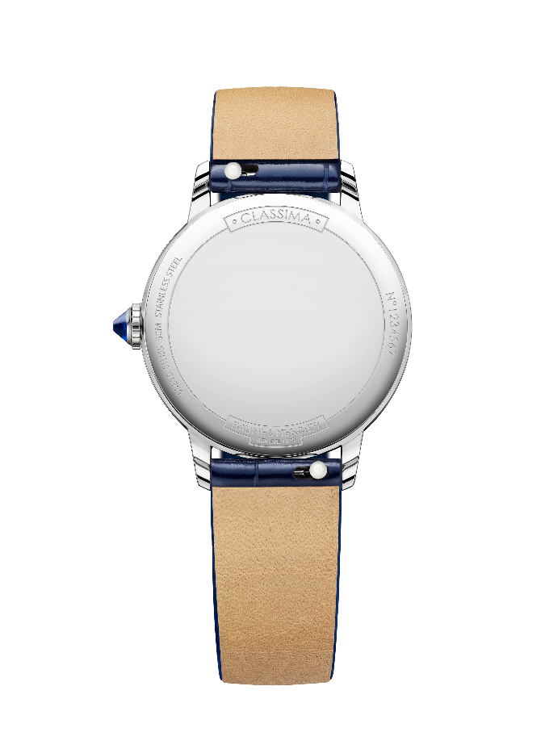
Dieses Modell wird an einem blauen Alligatorlederarmband mit quadratischen Schuppen getragen, das sich dank eines zuverlässigen und robusten Systems mit geraden Federstegen und Zapfen unkompliziert und ohne Werkzeug austauschen lässt. Die Dornschließe ist aus Edelstahl.

Diese exklusive TimeVallée Edition ist auf 150 Exemplare limitiert.

Classima Sternenhimmel – Referenz M0A10806

Der ästhetische Rhythmus des Zifferblatts, den rhodinierte römische Ziffern und Indizes, eine perlgraue Minuteneinteilung, blaue Blattzeiger und 30 Diamanten im Brillantschliff (Top Wesselton, VS-Qualität, 0,06 Karat) erzeugen, wird von einem zarten weißen Perlmutt eingefangen. Die subtilen Reflexe des Materials, die sich mit den Bewegungen des Handgelenks verändern, erwecken diesen leuchtenden Zeitmesser zum Leben. Bei 3 Uhr offenbart ein unauffälliges Fenster das Datum.

Das runde Gehäuse mit einem Durchmesser von 31 mm und einer Höhe von 8,25 mm ist aus poliertem Edelstahl gefertigt und wird von einem kratzfesten Saphirglas geschützt. Die Krone aus Stahl in Form eines Cabochons ist mit einem eingesetzten blauen synthetischen Spinell verziert, der Gehäuseboden mit Saphirglas bedeckt.

Diese Uhr wird von einem Automatikwerk mit einer Gangreserve von 42 Stunden und einer Frequenz von 4 Hz (28.800 Halbschwingungen pro Stunde) angetrieben. Sie ist bis 5 bar (ca. 50 m) wasserdicht.

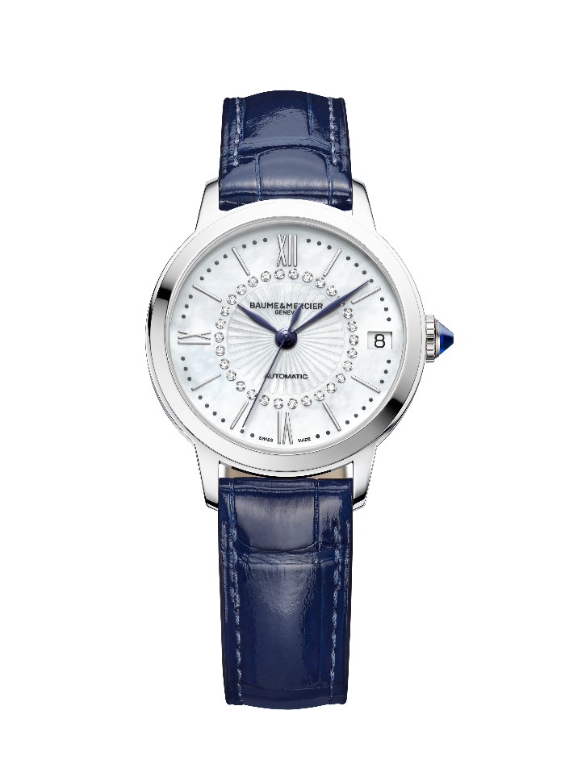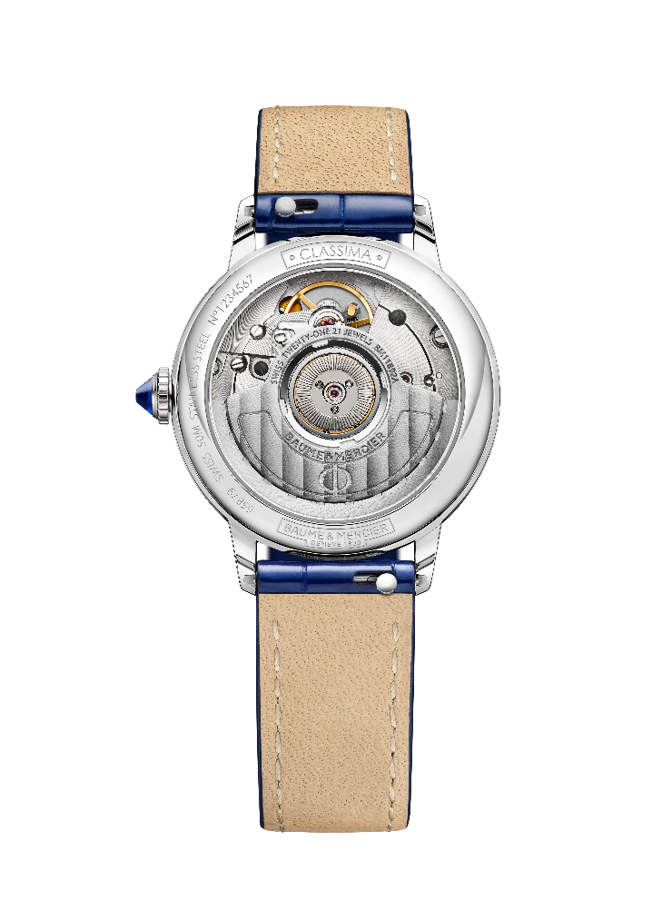

Das austauschbare Armband besteht aus blauem Alligatorleder mit quadratischen Schuppen und Ton-in-Ton-Nähten auf der Oberseite. Dank des sehr zuverlässigen und robusten Wechselsystems mit geraden Federstegen und Zapfen lässt es sich nach Lust und Laune ohne Werkzeug austauschen. Eine Dornschließe aus Edelstahl sichert die Uhr am Handgelenk.

Diese exklusive TimeVallée Edition ist auf 150 Exemplare limitiert.

Classima Sternenhimmel – Referenz M0A10808

Das kostbare und luftige Zifferblatt aus weißem Perlmutt zieren 30 Diamanten im Brillantschliff (Top Wesselton, VS-Qualität, 0,06 Karat), die sorgfältig in einem schwungvollen Kreis aufgereiht sind. Der Rundung folgen auch die römischen Ziffern, die rhodinierten Indizes als auch die perlgraue Minuteneinteilung. Die blauen Blattzeiger setzen dadurch zu einem konzentrischen Marsch an, der von den 60 Diamanten im Brillantschliff (Top Wesselton, VS-Qualität, 0,29 Karat) des Gehäuses begleitet wird. Bei 3 Uhr findet sich eine Öffnung für das Datum.
Diese Kreation weist insgesamt 0,36 Karat auf.

Das von kratzfestem Saphirglas geschützte Gehäuse aus poliertem Edelstahl imponiert durch seine perfekten Proportionen von 31 mm Durchmesser und 8,25 mm Höhe. Die Krone aus Stahl in Form eines Cabochons ist mit einem eingesetzten blauen synthetischen Spinell verziert. Der Gehäuseboden ist ebenfalls durch Saphirglas geschützt.

Das automatische Uhrwerk zeichnet sich durch eine Gangreserve von 42 Stunden und eine Frequenz von 4 Hz (28.800 Halbschwingungen pro Stunde) aus. Die Wasserdichtigkeit liegt bei von 5 bar (ca. 50 m).

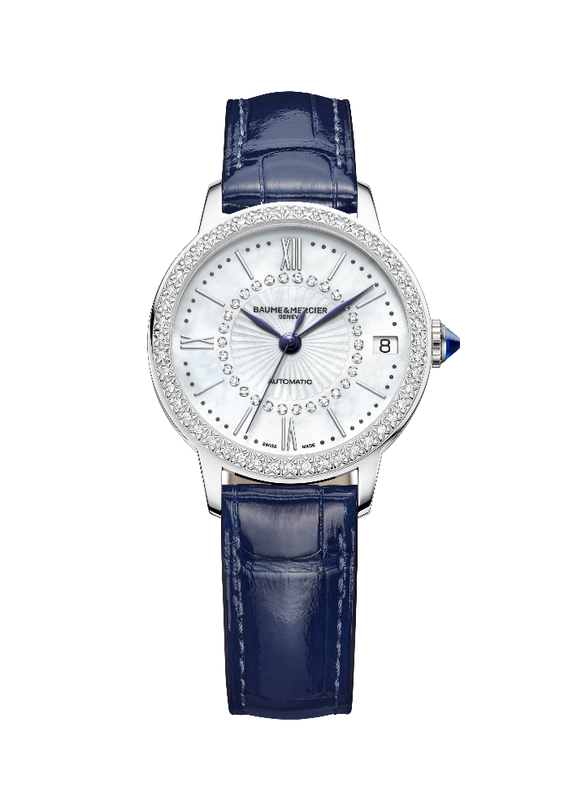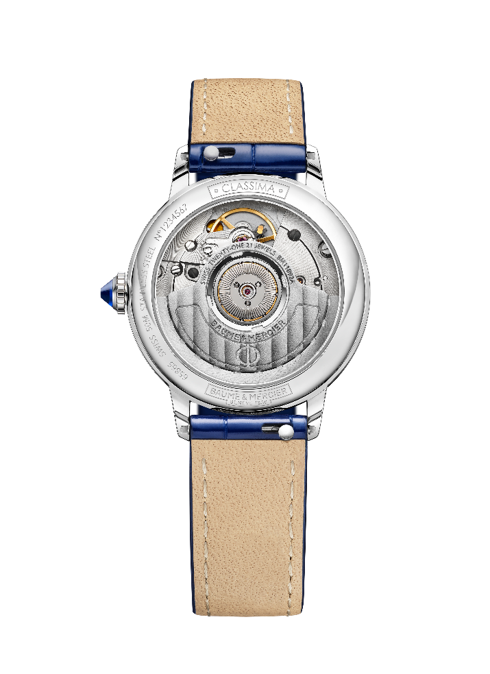
Die Uhr wird an einem blauen austauschbaren Alligatorlederarmband mit quadratischen Schuppen und Ton-in-Ton-Nähten getragen. Dank eines zuverlässigen und robusten Wechselsystems mit geraden Federstegen und Zapfen lässt sich dieses unkompliziert und ohne Werkzeug austauschen. Die Dornschließe ist aus Edelstahl.

Diese exklusive TimeVallée Edition ist auf 70 Exemplare limitiert.

„Den Menschen ist nach Innovation, Schönheit und Leichtigkeit“, so Paul Mercier. Die Classima Kollektion ist eine würdige Stellvertreterin dieser Idee, da sie diese Werte wie keine andere Uhr zum Ausdruck bringt: Sie ist innovativ, schön und leicht, selbst in ihrer luxuriösesten Ausprägung.

---
Über TimeVallée:
TimeVallée ist eine innovative und exklusive Multibrand-Verkaufsstelle für Luxusuhren, die ihren Kunden ein Portfolio renommierter Häuser und ein ganzes Ökosystem von Dienstleistungen und Erlebnissen bietet.
TimeVallée wurde 2014 in der Schweiz gegründet und als ein Ort der Inspiration konzipiert, der Tradition und Moderne zusammenführt, um Liebhaber von Zeitmessern auf ihrer faszinierenden Reise in die Welt der Uhrmacherei zu begleiten.
TimeVallée stützt sich auf ein Netzwerk von strategischen Partnern in über 50 Boutiquen auf der ganzen Welt.

Website: www.timevallee.com
Instagram: @timevallee
Offizielle Hashtags: #timevallee #heritageandbeyond #notyourusualretailer #luxurywatches

Informationen:

Modell: Classima 10804
Verfügbarkeit: November 2024

Modell: Classima 10806
Verfügbarkeit: November 2024

Modell: Classima 10808
Verfügbarkeit: November 2024

ÜBER BAUME & MERCIER:

Die 1830 im Schweizer Jura gegründete Maison d’Horlogerie Baume & Mercier ist international renommiert. Das Uhrenhaus mit Sitz in Genf und Ateliers im Schweizer Jura bietet seinen Liebhabern qualitativ hochwertige Zeitmesser. Mit einem subtilen Gleichgewicht zwischen dem Fokus auf Design und uhrmacherischer Innovation führt die Maison Baume & Mercier das hauseigene Know-how in Sachen Design und Technik weiter und schreibt bis heute Uhrengeschichte. Zurückzuführen ist dieses Know-how auf die Begegnung zwischen den Firmengründern William Baume und Paul Mercier und die daraus entstandene Verbindung von Klassik und Kreativität, Tradition und Moderne, Eleganz und Charakter.

www.baume-et-mercier.com

